Тема урока: «Час Кода»

Цели:
Способствовать формированию и поддержку интереса молодежи к изучению информатики;
Способствовать получению первоначального практического опыта в сфере программирования;
Способствовать развитию алгоритмического и объектного стиля мышления;
Способствованию формирования мотивации к получению образования в ИТ- сфере посредством организации практической деятельности
Задачи:
познакомить с профессиями связанными с работой на компьютере и применением ИТ-технологий;
показать значимость программирования;
продолжить профориентационную работу.
Тип урока: урок изучения и первичного закрепления новых знаний и способов деятельности.
Средства обучения: технические: компьютер; мультимедийный проектор; экран; программные:
Браузер (Chrome, Opera,Yandex)
Используя подготовленные материалы и методические рекомендации, мы приняли участие в акции «Час кода» для своих учащихся.
План урока:
Просмотр мотивационного ролика, который раскрывает имидж ИТ
как молодой и инновационной индустрии,
Обращение учителя или совместный просмотр видео-лекции + обсуждение,
Работа учащихся с онлайн тренажером при поддержке учителя,
Подведение итогов и получение сертификата участника.
Конспект урока.
Мотивационный ролик
Продолжительность — 4 минуты.
Видеоролик с участием российских знаменитостей и известных людей из сферы информационных технологий раскрывает имидж ИТ и рассказывает о важности изучения современных технологий.
Видеолекция
Продолжительность — 12 минут.
Яркая лекция-обращение представителей ведущих ИТ-компаний к молодежи, в которой они делятся своим взглядом на перспективу развития информационных технологий, на то, как изменится мир в самом ближайшем будущем, и рассказывают о том, чем ИТ может привлечь молодых людей, мечтающих добиться успеха в будущем.
Онлайн-тренажер
Продолжительность — 20-25 минут.
Онлайн тренажер не требует предварительной подготовки учащихся и содержат разбор и закрепления базовых понятий программирования. Благодаря игровой форме и наличию известных компьютерных героев, тренажеры будут одинаковы интересны учащимся различных возрастов. Работа в тренажере строится по принципу решения забавных головоломок и помогает подкрепить интерес учащихся, возникший во время проведения первого блока занятия, а также дает возможность сразу, на практике, проверить свои способности к программированию. Тренажер содержит 7 уровней для работы в классе, а также 4 бонусных уровня повышенной сложности для самостоятельного прохождения учащимися или для дополнительных занятий с педагогом.
Кульминационным событием всероссийской акции «Час Кода», проходящей с 4 по 12 декабря во всех школах страны, стал Открытый урок с участием Николая Никифорова, министра связи и массовых коммуникаций РФ, Анастасии Зыряновой, директора Департамента государственной политики в сфере общего образования Министерства образования и науки РФ, а также руководителей крупнейших российских и международных компаний – партнеров акции. В рамках Открытого урока в Москве представители министерств и ИТ-отрасли помогли школьникам сделать первые шаги в программировании.

Ход урока:

Этап урока | Задачи этапа | Деятельность учителя | Деятельность ученика
1.  Организа-ционный  момент | Проверить готовность детей к уроку. Настроить на работу | Организует проверку готовности детей. Настраивает на работу. | Готовятся. Занимают рабочие места.
2.  Мотива-ционный | Заинтересовать детей.  Показать необходимость изучения данного вопроса. | На экране вы видите список профессий, какую бы вы выбрали для себя и почему?  Объяснение выборочно.Демонстрирует видеоролик.  Задает вопросы:  Какая индустрия показана?  Какая специальность перед вами?  В каких областях востребованы данные специалисты? | Объясняют свой выбор.  Смотрят видео.  Отвечают на вопросы.
3.  Основная часть | Раскрыть назначение специальности, сферы применения.  Рассказ о видах программ применяемых для данной цели. | Демонстрирует видео-лекцию.  Задает вопросы: Какие программы используются?  Где применяются?  Как устроены?  Как работать? | Смотрят видео-лекцию.  Отвечают на вопросы письменно в тетрадях.
4.  Выполне-ние практи-ческого задания | Показать практическое применение данных программных средств | Контролирует работу детей. Помогает. Консультирует. Советует. | Выполняют индивидуальную работу. «Лабиринт»
5.  Подведе-ние итогов | Выявить эмоциональное состояние после урока | Что вы чувствовали при работе с программой?  Понравилась ли она вам? Удобна ли она для использования? | Выражают собственное мнение
Элемент тренажера
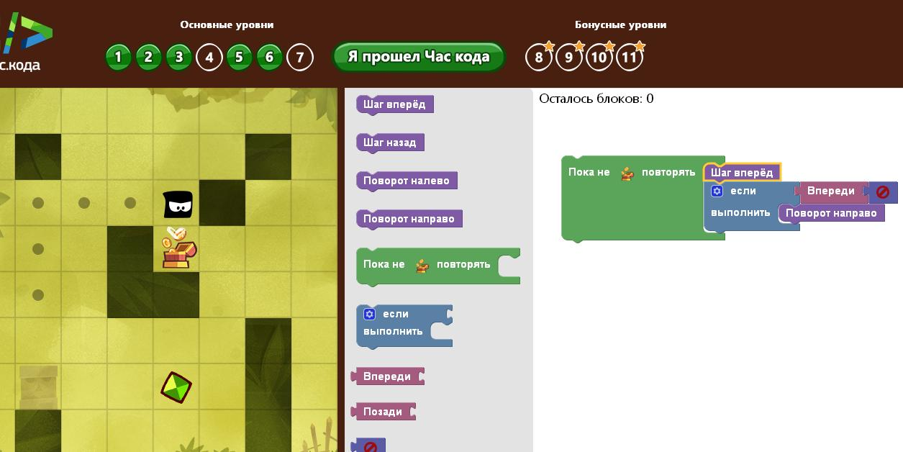
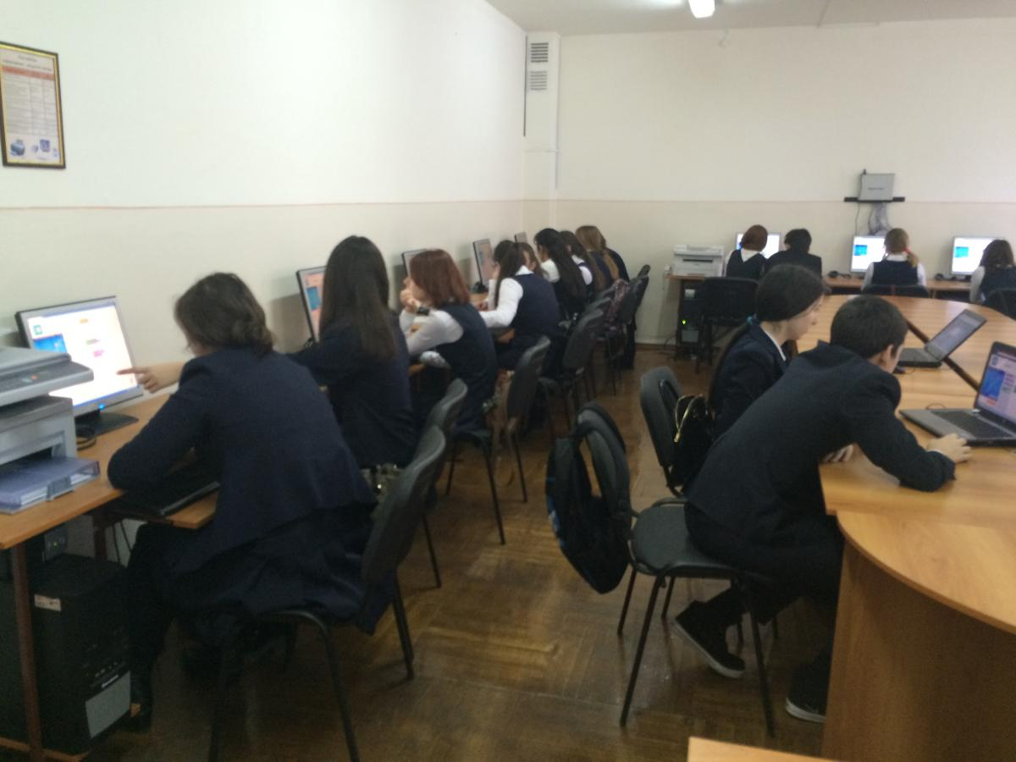
Дети во время урока

По окончанию урока активные ученики
получили Сертификаты:

